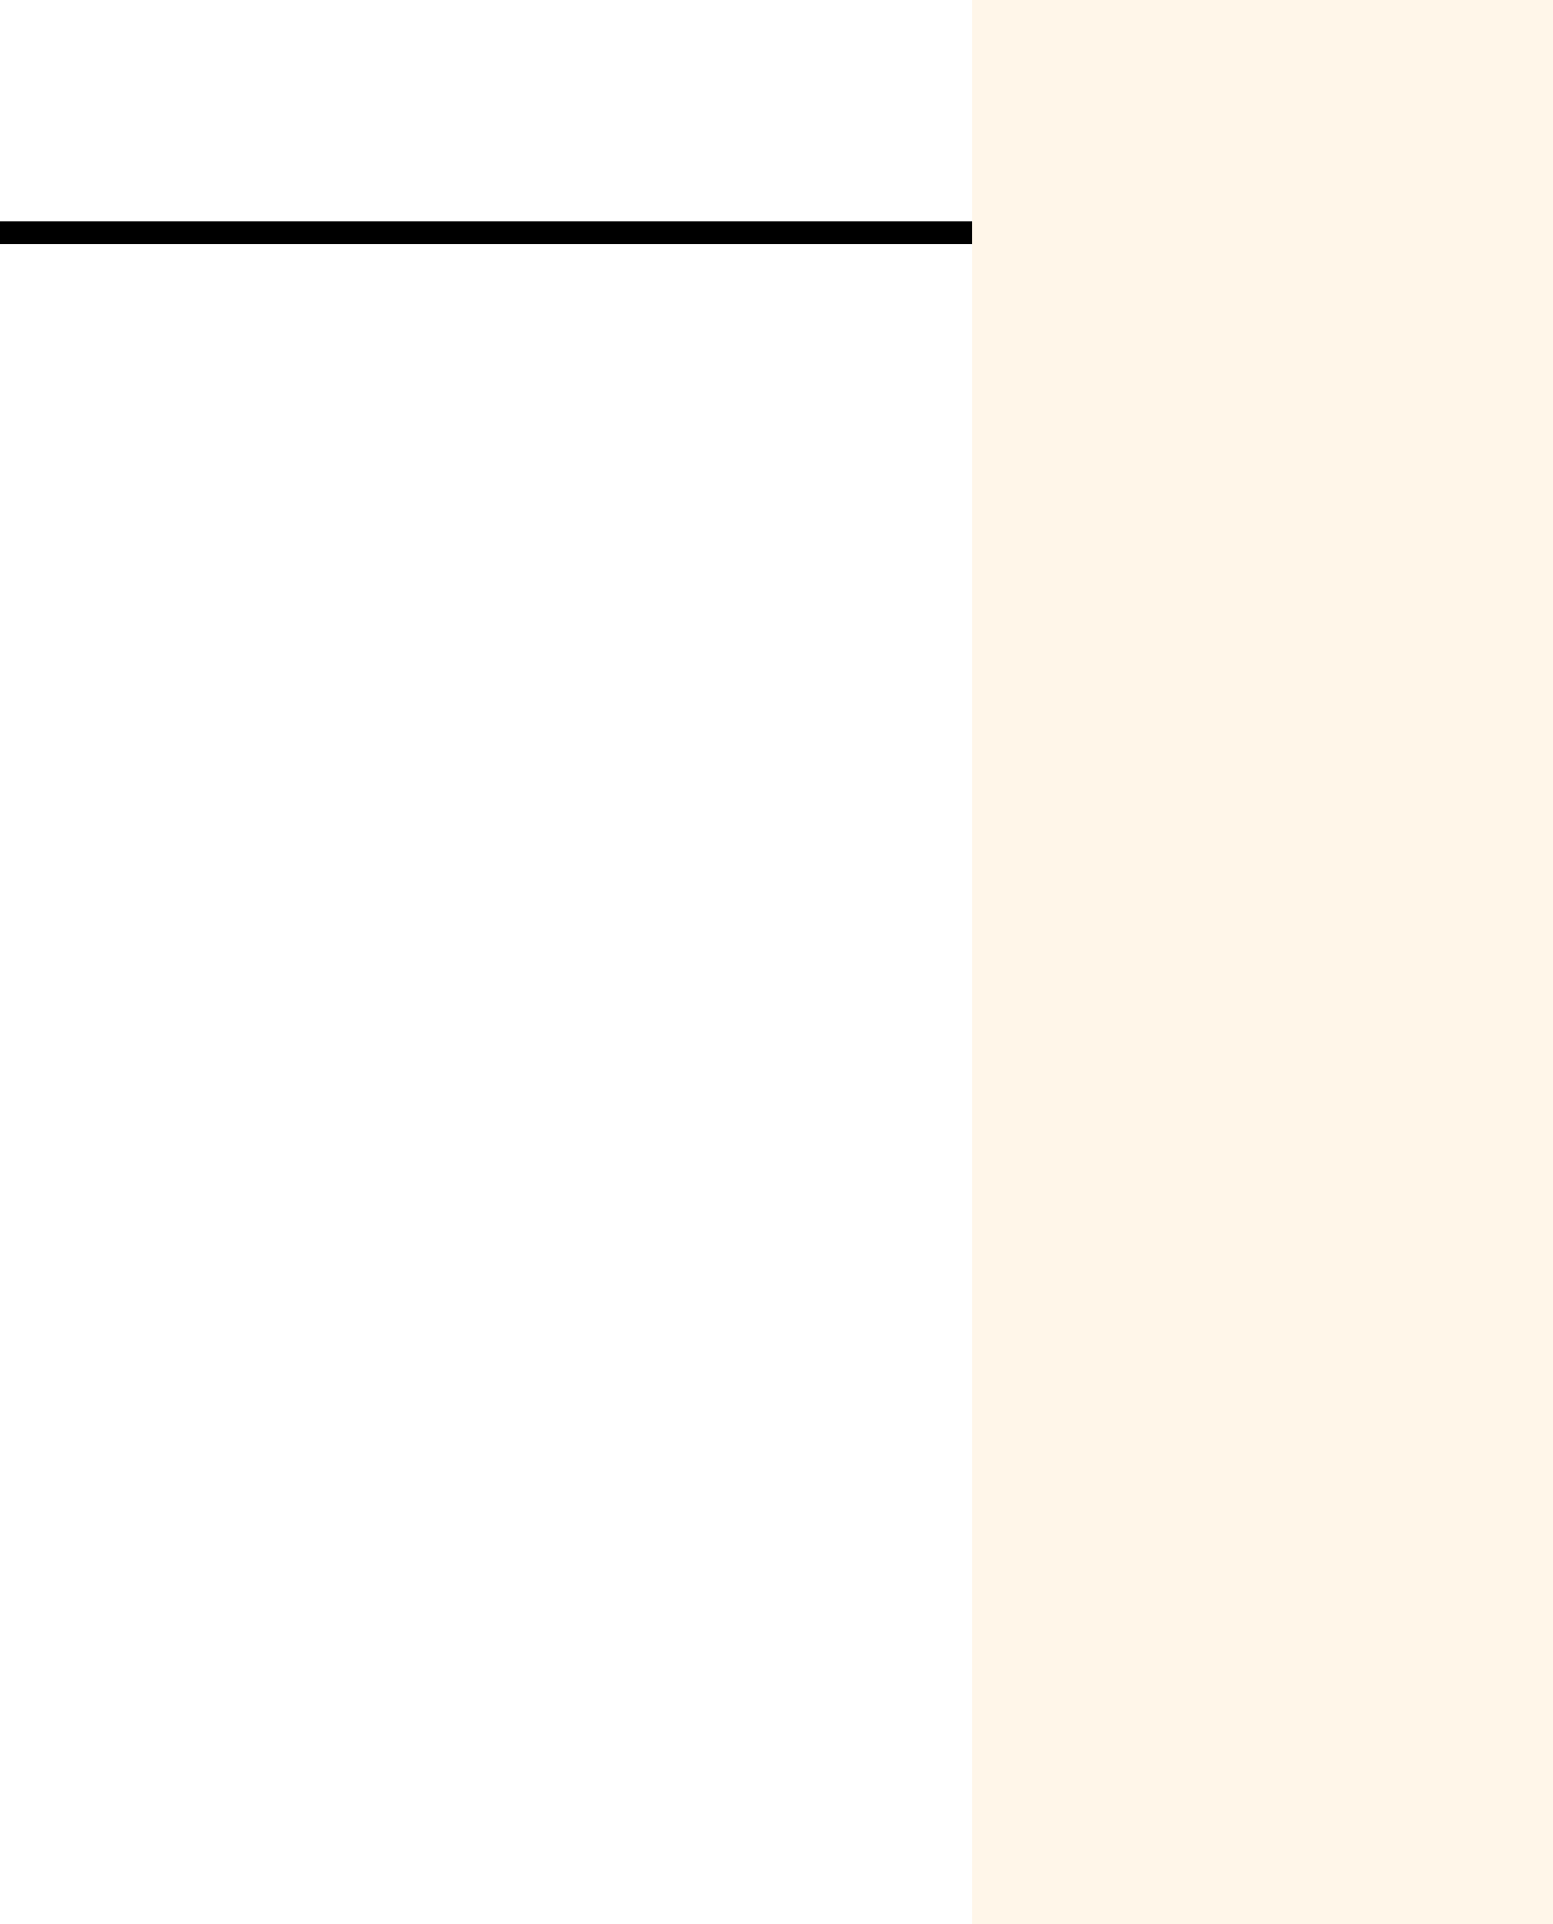
Objetivo Profissional
Maria da Silva
Contacto

 (11) 98765-4321
 mariasilva@email.com
 Rua das Flores, Bairro Feliz – São Paulo, SP
 linkedin.com/mariasilva

Habilidades
- Proativa.
- Capacidade de trabalhar sob pressão.
- Elevada capacidade de organização.
- Determinada;
- Flexível, responsável e organizada.
- Domínio do Pacote Office (Word, Excel, PowerPoint).

Estágio em Pedagogia.

Educação
Graduação em pedagogia
Cursando Bacharelado em Pedagogia pela Universidade Pitágoras (atualmente no 4º ano matutino).
Previsão de conclusão: Maio de 2024
Principais disciplinas:
- Pedagogia e Modelos da Educação;
- Psicologia do Desenvolvimento e da Aprendizagem;
- Desenvolvimento Curricular; Observação em Contextos Educativos
- Acão Educativa em Contextos;
- Educação para a Saúde.

Cursos Complementares
- Curso de Metodologias Ativas, Instituto de Educação Superior, Janeiro 2022, com duração de 5h.
- Formação em primeiros-socorros, Cruz Vermelha, Maio de Maio de 2018, com duração de 2h.

Informações Adicionais
- Participação na organização do 5º Congresso Internacional de Psicologia, Educação e Cultura. Desafios Sociais e Educação: culturas e práticas, Janeiro 2023.
- Disponibilidade imediata.

